**PEREKONOMIAN INDONESIA**

**Tema : Penerimaan dan Pengeluaran Pemerintah**

**MODUL PERKULIAHAN pertemuan ke-9,Online ke-7**



**Disusun Oleh :**

**TIM DOSEN PEREKONOMIAN INDONESIA**

**FAKULTAS EKONOMI DAN BISNIS**

**UNIVERSITAS ESA UNGGUL**

**JAKARTA BARAT**

**2019**

**PENERIMAAN DAN PENGELUARAN PEMERINTAH**

1. **Konsepsi Dasar Keuangan Negara**

Konsep dasar pendapatan negara dan belanja negara berkaitan dengan keuangan negara. Keuangan negara sendiri memiliki definisi dari beberapa pendekatan, diantaranya

1. Pendekatan Sisi Obyek

Keuangan negara merupakan semua hak dan kewajiban negara yang dapat dinilai dengan uang termasuk kebijakan dan kegiatan dalam bidang

* + fiskal,
  + moneter,
  + pengeluaran kekayaan negara yang dipisahkan,

Keuangan negara merupakan segala sesuatu baik berupa uang maupun barang yang berhubungan dengan pelaksanaan hak dan kewajiban tersebut.

1. Pendepatan Sisi Subyek

Seluruh obyek sebagaimana tersebut di atas yang dimiliki negara dan atau dikuasai oleh

* + Pemerintah Pusat,
  + Pemerintah Daerah,
  + Perusahaan Negara
  + Perusahaan Daerah,
  + badan lain yang ada kaitannya dengan keuangan negara

1. Pendekatan Sisi Proses

Seluruh rangkaian kegiatan yang berkaitan dengan pengelolaan obyek sebagaimana tersebut di atas mulai dari perumusan kebijakan dan pengambilan keputusan sampai dengan pertanggungjawaban

1. Pendekatan Sisi tujuan

Keuangan negara mengandung arti dimana seluruh kebijakan, kegiatan, dan hubungan hukum yang berkaitan dengan pemilikan dan atau penguasaan obyek sebagaimana tersebut diatas dalam rangka penyelenggaraan pemerintahan negara

1. Pendekatan Sisi Administratif

Keuangan negara sebagaimana tercermin dalam Anggaran Pendapatan dan Belanja (APBN) dan Anggaran Pendapatan dan Belanja Daerah (APBD), mencakup :

* Penerimaan Negara (*Revenue*)
* Belanja Negara (*Expenditure*)
* Defisit/surplus (*Overall Balance*)
* Pembiayaan (*Financing*)

Surplus terjadi apabila total belanja negara pada suatu periode tertentu (satu tahun) lebih kecil dari Penerimaan Negara, sedangkan defisit terjadi apabila total belanja negara pada suau periode tertentu (satu tahun) lebih besar dari Penerimaan Negara. Apabila terjadi deficit maka diperlukan pembiayaan yang dipergunakan untuk menutup kekurangan defisit yang terjadi.

Dari beberapa pendakatan mengenai definisi keuangan negara, dapat disimpulkan keuangan negara merupakan semua hak dan kewajiban negara yang dapat dinilai dengan uang, serta segala sesuatu baik berupa uang maupung berupa barang yang dapat dijadikan milik negara berhubung dengan pelaksanaan hak dan kewajiban tersebut.

Pelaksanaan penerimaan dan pengeluaran negara memiliki dasar hukum yang tercantum di dalam Undang- Undang, antara lain :

1. UUD tahun 1945
2. UU No. 20 Tahun 1997 tentang Penerimaan Negara Bukan Pajak
3. UU No. 17 Tahun 2003 tentang Keuangan Negara
4. UU No. 1 Tahun 2004 tentang Perbendaharaan Negara
5. UU No. 15 Tahun 2004 tentang Pemeriksaan Pengelolaan dan Tanggungjawab Keuangan Negara
6. PP No. 22 Tahun 1997 tentang Jenis dan Penyetoran Penerimaan Negara Bukan Pajak
7. PP No. 45 Tahun 2013 tentang Tata Cara Pelaksanaan Anggaran Pendapatan dan Belanja Negara

Agar pengelolaan keuangan negara dapat berlangsung dengan baik, maka sebenarnya telah dirumuskan beberapa asas-asas. Adapun asas-asas pengelolaan keuangan negara yang dimaksud adalah:

1. Asas kesatuan, yaitu menghendaki agar semua pendapatan dan belanja negara disajikan dalam satu dokumen anggaran;
2. Asas universalitas, yaitu mengharuskan agar setiap transaksi keuangan ditampilkan secara utuh dalam dokumen anggaran;
3. Asas tahunan membatasi masa berlakunya angaran untuk suatu tahun tertentu;dan
4. Asas spesialitas, yaitu mewajiban agar kredit anggaran yang disediakan terinci secara jelas peruntukannya (Muhammad Djafar Saidi, 2008).

Perkembangan selanjutnya dengan berlakunya Undang-Undang Keuangan Negara (UUKN) terdapat penambahan asas baru dalam pengelolaan keuangan negara. Adapun asas-asas pengelolaan keuangan negara menurut UUKN yaitu:

1. Asas akuntabilitas berorientasi pada hasil adalah asas yang menentukan bahwa setiap kegiatan dan hasil akhir dari kegiatan pengelolaan keuangan negara harus dapat dipertanggungjawabkan kepada rakyat sebagai pemegang kedaulatan tertinggi nagara sesuai dengan ketentuan peraturan perundang-udangan yang berlaku;
2. Asas proporsionalitas adalah asas yang mengutamakan keseimbangan antara hak dan kewajiban pengelolaan keuangan negara;
3. Asas profesionalitas adalah asas yang mengutamakan keahlian berasarkan kode etik dan ketentuan peraturan perundang-undangan yang berlaku;
4. Asas keterbukaan dan pengelolaan keuangan negara adalah asas yang membuka diri terhadap hak masyarakat untuk memperoleh informasi yang benar, jujur, dan tidak diskriminatif tentang pengelolaan keuangan negara dengan tetap memperhatikan perlindungan atas hak asasi pribadi, golongan dan rahasia negara;
5. Asas pemeriksaan keuangan oleh badan pemeriksa yang bebas dan mandiri adalah asas yang memberikan kebebasan bagi badan pemeriksa keuangan untuk melakukan pemeriksaan keuangan nagara dengan tidak boleh dipangaruhi oleh siapapun.

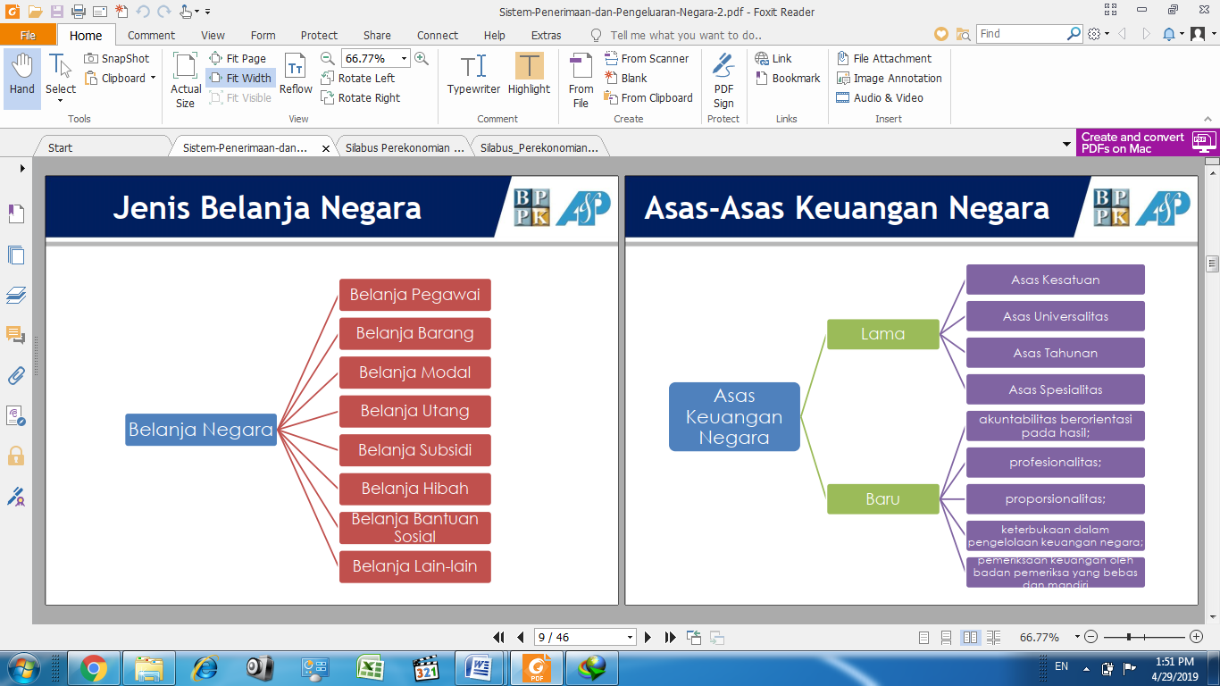

Gambar Bagan Asas Keuangan Negara

Sejak terjadinya krisis moneter dan krisis kepercayaan yang mengakibatkan equality perubahan dramatis pada tahun 1998, Indonesia telah memulai berbagai inisiatif yang dirancang untuk mempromosikan *good governance*, akuntabilitas dan partisipasi yang lebih luas. *Good governance* dipandang sebagai paradigma baru dan menjadi ciri yang perlu ada dalam sistem administrasi publik.

Menurut doktrin ilmu hukum administrasi terdapat 13 asas-asas umum pemerintahan yang baik (*Good Governance*), hal itu seperti yang pernah diungkapkan Crince Le Roy dan ditambahkan oleh Kuntjoro Purbopranoto, yaitu: Asas kepastian hukum (*principle of legal security*); Asas keseimbangan (principle of *proporsioality*); Asas kesamaan (*principle of equality*); Asas bertindak cermat (*principle of carefulless*); Asas motivasi untuk setiap keputusan pangreh (*principle of motivation*); Asas jangan mencampur adukkan kewenangan (*principle of non misuse of competence*) ; Asas permainan yang layak (*principle of fairplay*) ; Asas keadilan atau kewajaran (*principle of reasonableness or prohibition of arbitrariness*); Asas menanggapi pengaharapan yang wajar (*principle of meeting raised expectation*); Asas meniadakan akibat-akibat suatu keputusan yang batal (*principle of undoig the consequences of annulled decision*); Asas perlindungan atas pandangan hidup (cara hidup) pribadi (*principle of protecting the personal way of life*); Asas kebijaksanaan (sapientia); dan Asas penyelenggaraan kepentingan umum (*principle of public service*).

Sedangkan dalam aturan pokok Keuangan Negara sendiri telah dijabarkan ke dalam asas-asas umum, yang meliputi baik asas-asas yang telah lama dikenal dalam pengelolaan keuangan negara, yaitu : Asas tahunan, Asas universalitas, Asas kesatuan, Asas spesialitas, Asas akuntabilitas, Asas profesionalitas, Asas proporsionalitas, Asas keterbukaan dan Asas pemeriksaan keuangan.

Asas-asas umum tersebut diperlukan guna menjamin terselenggaranya pengelolaan keuangan negara dalam rangka mewujudkan good governance. Asas-asas umum pengelolaan keuangan negara pada dasarnya dijiwai oleh asas-asas umum pemerintahan yang baik (*good governance*). Hal ini dapat dilihat dari adanya asas akuntabilitas, proporsionalitas, profesionalitas, universalitas yang sesuai dengan prinsip-prinsip penyelenggaraan pemerintahan yang baik, di mana pada asas-asas *good governance* dikehendaki adanya prinsip bertindak cermat, jangan mencampur adukkan kewenangan dan prinsip penyelenggaraan kepentingan umum. Karena pada dasarnya adanya asas-asas umum pengelolaan keuangan negara yang baik bertujuan untuk mewujudkan kepentingan umum, mensejahterakan kehidupan rakyat yang berlandaskan pada perbuatan yang dapat dipertanggung jawabkan demi terciptanya pemerintahan yang baik. Oleh karena itu ketaatan pada asas-asas yang telah ditentukan di atas perlu selalu dijaga dan disosialisasikan terus di antara para aparatur pemerintah, para pengelola keuangan negara dan pihak-pihak yang terkait.

1. **Pendapatan dan Pengeluaran Negara**

Pelaksanaan hak negara berkaitan dengan pendapatan negara. Pendapatan negara dapat diartikan sebagai uang yang masuk ke kas negara. Pendapatan negara merupakan hak pemerintah pusat yang diakui sebagai penambah nilai kekayaan bersih. Secara umum, Penerimaan Negara memiliki beberapa sumber diantaranya :

1. Perpajakan

* Perpajakan sendiri dibagi menjadi Pajak Dalam Negeri dan Pajak Perdagangan Internasional.
* Pajak Dalam Negeri meliputi PPh, PPN, PPnBM, PBB, BPHTB, cukai, dan pajak lainnya.
* Pajak Perdagangan Internasional meliputi Bea Masuk, Pajak/pungutan Ekspor

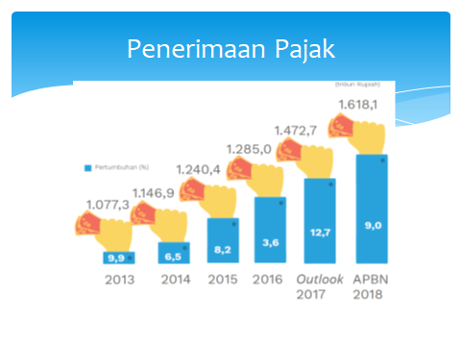

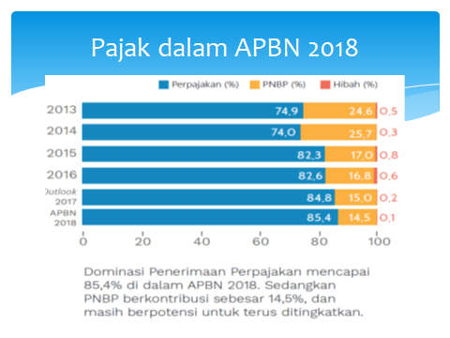

1. PNBP (Penerimaan Negara Bukan Pajak)

* PNBP menurut UU No. 20 tahun 1997 adalah seluruh penerimaan Pemerintah Pusat yang tidak berasal dari penerimaan perpajakan
* PNBP dapat dibagi menjadi 2 yaitu PNBP umum dan PNBP Fungsional
* PNBP umum adalah penerimaan yang tidak berasal dari pelaksanaan tugas pokok dan fungsi lembaga, melainkan berasal dari penjualan dan penyewaan barang/kekayaan negara, penyimpanan uang negara (dalam bentuk giro), dll
* PNBP Fungsional merupakan penerimaan yang berasal dari hasil pungutan kementerian negara/lembaga (K/L) atas jasa yang diberikan sehubungan dengan tugas pokok dan fungsinya.
* Kelompok PNBP meliputi:

1. penerimaan yang bersumber dari pengelolaan dana Pemerintah;
2. penerimaan dari pemanfaatan sumber daya alam;
3. penerimaan dari hasil-hasil pengelolaan kekayaan Negara yang dipisahkan;
4. penerimaan dari kegiatan pelayanan yang dilaksanakan Pemerintah;
5. penerimaan berdasarkan putusan pengadilan dan yang berasal dari pengenaan denda administrasi;
6. penerimaan berupa hibah yang merupakan hak Pemerintah;
7. penerimaan lainnya yang diatur dalam Undang-undang tersendiri.
8. Hibah

* Hibah adalah pemberian yang diberikan kepada pemerintah tapi bukan bersifat pinjaman. Hibat sifatnya sukarela dan diberikan tanpa ada kontrak khusus.
* Dana bantuan yang didapat biasanya diperuntukkan bagi pembiayaan pembangunan. Di samping itu, penerimaan yang berasal dari luar negeri juga bisa berupa pinjaman program atau pinjaman proyek dengan jangka waktu tertentu.
* Lembaga internasional yang pernah memberi bantuannya pada Indonesia antara lain Bank Dunia (*World Bank*), ADB (*Asean Development Bank*), dan IMF (*International Monetary Fund*).

1. Penerimaan lainnya

* Penerimaan lainnya yang diperoleh negara dapat diperoleh melalui Pengembalian Belanja, pembiayaan, PFK (Penerimaan Fihak Ketiga)
* PFK adalah sejumlah dana yang diperoleh dari hasil pemotongan gaji/penghasilan tetap bulanan pejabat negara, pegawai negeri sipil pusat/daerah, anggota Tentara Nasional Indonesia (TNI), anggota Kepolisian Negara Republik Indonesia (Polri), atau Pegawai Pemerintah Non Pegawai Negeri Pusat/Daerah dan sejumlah dana yang disetorkan oleh pemerintah provinsi/kabupaten/kota untuk dibayarkan kepada pihak ketiga.

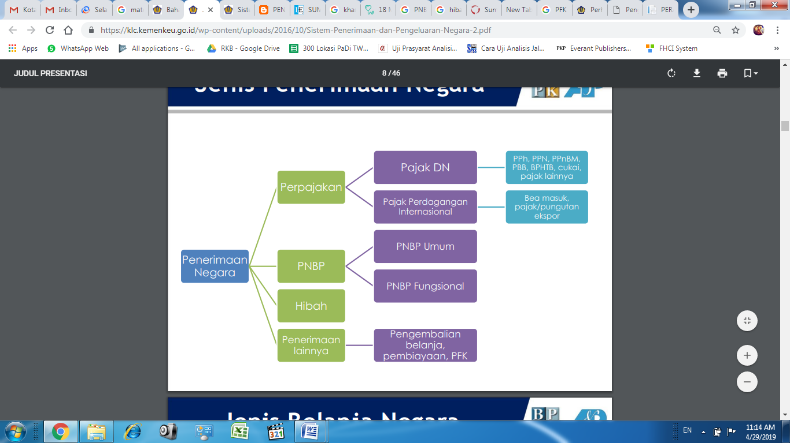

Gambar Bagan Penerimaan Negara

Kewajiban negara berkaitan dengan belanja negara. Belanja negara adalah uang yang keluar dari kas negara untuk membiayai kegiatan pembangunan pemerintah pusat, baik yang dilaksanakan di pusat maupun di daerah. Belanja negara merupakan kewajiban pemerintah pusat yang diakui sebagai pengurang nilai kekayaan bersih. Belanja negara menurut klasifikasi ekonomi dan jenis belanca secara umum dibedakan menjadi beberapa kategori, meliputi :

* belanja pegawai
* belanja barang
* belanja modal
* belanja utang
* belanja subsidi
* belanja hibah
* belanja bantuan sosial
* belanja lainnya

Menurut UU No. 10 tahun 2010 tentang APBN 2011 beberapa jenis pengeluaran pemerintah adalah sebagai berikut :

1. Belanja Pemerintah Pusat menurut organisasi adalah belanja pemerintah yang dialokasikan kepada kementerian atau lembaga yang sesuai dengan program-program Rencana Kerja Pemerintah yang akan dilakukan
2. Belanja Pemerintah Pusat menurut fungsi adalah belanja pemerintah pusat yang dipakai untuk menjalankan fungsi pelayanan umum, fungsi ekonomi, fungsi pertahana, fungsi pendidikan, fungsi ketertiban dan keamanan, fungsi lingkungan hidup, fungsi perumahan dan fasilitas umum, fungsi agama, fungsi kesehatan, fungsi pariwisata dan budaya, serta fungsi perlindungan sosial
3. Belanja Pemerintah Pusat menurut jenisnya adalah belanja pemerintah pusat yang dipakai atau digunakan untuk membiayai subsidi, belanja pegawai, belanja barang, belanja modal, belanja hibah, pembayaran bunga utang, bantuan sosial, dan belanja lainnya.

Berdasarkan sifatnya pengeluaran negara dapat dibagi menjadi dua, yakni sebagai berikut :

1. Pengeluaran rutin

Pengeluaran rutin adalah pengeluaran pemerintah yang sifatnya rutin, tetap, setiap periode waktu baik harian maupun bulanan. Pengeluaran ini meliputi aras belanja pegawai yang terdiri antara lain upah dan tunjangan, belanja barang dan jasa di dalam dan luar negeri, subsidi daerah otonomi, serta pembayaran cicilan hutang pemerintah, belanja pensiun.

1. Pengeluaran Pembangunan

Pengeluaran atau pembelanjaan pembangunan yang sifatnya temporer atau tidak dilakukan secara rutin. Pembelanjaan pembangunan bertujuan untuk memajukan pembangunan yang ada di segala bidang, antara lain, perhubungan , ekonomi, pertanian, kebudayaan, pendidikan, dan kesehatan.

* Pembangunan fisik, ditunjukkan dengan pembangunan gedung, jembatan, dan jalan raya.
* Pembangunan nonfisik, antara lain ditunjukkan dengan pendidikan, pelatihan, penataran, dan pembinaan pegawai.

**Fungsi dan Peran dari Pengeluaran Anggaran Pendapatan dan Belanja Negara**

APBN merupakan instrumen untuk mengatur pengeluaran dan pendapatan negara dalam rangka membiayai pelaksanaan kegiatan pemerintahan dan pembangunan, mencapai pertumbuhan ekonomi, meningkatkan pendapatan nasional, mencapai stabitas perekonomian, dan menentukan arah serta prioritas pembangunan secara umum.

APBN mempunyai fungsi otorisasi, perencanaan, pengawasan, alokasi, distribusi, dan stabilisasi. Semua penerimaan yang menjadi hak dan pengeluaran yang menjadi kewajiban negara dalam suatu tahun anggaran harus dimasukkan dalam APBN. Surplus penerimaan negara dapat digunakan untuk membiayai pengeluaran negara tahun anggaran berikutnya.

Fungsi dari Pengeluaran Anggaran Pendapatan dan Belanja Negara (APBN) adalah sebagai berikut:

  a.     Fungsi otorisasi, mengandung arti bahwa anggaran negara menjadi dasar untuk melaksanakan pendapatan dan belanja pada tahun yang bersangkutan. Dengan demikian, pembelanjaan atau pendapatan dapat dipertanggungjawabkan kepada rakyat.

  b.    Fungsi perencanaan, mengandung arti bahwa anggaran negara dapat menjadi pedoman bagi negara untuk merencanakan kegiatan pada tahun tersebut. Bila suatu pembelanjaan telah direncanakan sebelumnya, maka negara dapat membuat rencana-rencana untuk medukung pembelanjaan tersebut.

Misalnya, telah direncanakan dan dianggarkan akan membangun proyek pembangunan jalan dengan nilai sekian miliar. Maka, pemerintah dapat mengambil tindakan untuk mempersiapkan proyek tersebut agar bisa berjalan dengan lancar.

  c.     Fungsi pengawasan, berarti anggaran negara harus menjadi pedoman untuk menilai apakah kegiatan penyelenggaraan pemerintah negara sesuai dengan ketentuan yang telah ditetapkan. Dengan demikian akan mudah bagi rakyat untuk menilai apakah tindakan pemerintah menggunakan uang negara untuk keperluan tertentu itu dibenarkan atau tidak.

  d.    Fungsi alokasi, berarti bahwa anggaran negara harus diarahkan untuk mengurangi pengangguran dan pemborosan sumber daya serta meningkatkan efesiensi dan efektivitas perekonomian.

  e.     Fungsi distribusi, berarti bahwa kebijakan anggaran negara harus memperhatikan rasa keadilan dan kepatutan.

  f.     Fungsi stabilisasi, memiliki makna bahwa anggaran pemerintah menjadi alat untuk memelihara dan mengupayakan keseimbangan fundamental perekonomian.

Peran APBN di negara-negara sedang berkembang adalah sebagai alat untuk memobilisasi dana investasi dan bukannya sebagai alat untuk mencapai sasaran stabilisasi jangka pendek.

Oleh karena itu besarnya tabungan pemerintah pada suatu tahun sering dianggap sebagai ukuran berhasilnya kebijakan fiskal. Baik pengeluaran maupun penerimaan pemerintah mempunyai pengaruh atas pendapatan nasional. Pengeluaran pemerintah dapat memperbesar pendapatan nasional *(expansionary*), tetapi penerimaan pemerintah dapat mengurangi pendapatan nasional (*contractionary*).

**Empat Tolak Ukur Dampak Pengeluaran Anggaran Pendapatan dan Belanja Negara**

1. **Saldo anggaran keseluruhan**

Konsep ini ingin mengukur besarnya pinjaman bersih pemerintah dan didefinisikan sebagai: G – T = B = Bn + Bb + Bf

Catatan:

G = Seluruh pembelian barang dan jasa (di dalam maupun luar negeri), pembayaran transer dan pemberian pinjaman bersih.

T = Seluruh penerimaan, termasuk penerimaan pajak dan bukan pajak

B = Pinjaman total pemerintah

Bn = Pinjaman pemerintah dari masyarakat di luar sektor perbankan

Bb= Pinjaman pemerintah dari sektor perbankan

Bf =Pinjaman pemerintah dari luar negeri

-        Jika Pemerintah tidak mengeluarkan obligasi kepada masyarakat, maka saldo anggaran keseluruhan menjadi: G – T – B = Bb + Bf

-        APBN dicatat demikian rupa sehingga menjadi anggaran berimbang:

G – T – B = 0

Sejak APBN 2000 saldo anggaran keseluruhan defisit dibiayai melalui:

  a.     Pembiayaan Dalam Negeri meliputi perbankan dalam negeri dan non perbankan dalam negeri.

  b.     Pembiayaan Luar Negeri Bersih meliputi penarikan pinjaman luar negeri (bruto) dan pembayaran cicilan pokok utang luar negeri

2**)   Konsep nilai bersih**

Yang dimaksud defisit menurut konsep nilai bersih adalah saldo dalam rekening lancar APBN. Konsep ini digunakan untuk mengukur besarnya tabungan yang diciptakan oleh sektor pemerintah, sehingga diketahui besarnya sumbangan sektor pemerintah terhadap pembentukan modal masyarakat.

3)   **Defisit domestik**

-        Saldo anggaran keseluruhan tidak merupakan tolok ukur yang tepat bagi dampak APBN terhadap pereknomian dalam negeri maupun terhadap neraca pembayaran.

-        Bila G dan T dipecah menjadi dua bagian (dalam negeri dan luar negeri): G = Gd + Gf

T = Td + Tf, maka persamaan (2) di atas menjadi: (Gd-Td) + (Gf-Tf) = Bf

Catatan:

(Gd – Td) = dampak langsung putaran pertama terhadap PDB

(Gf – Tf) = dampak langsaung putaran pertama terhadap neraca pembayaran

4**)   Defisit moneter**

Konsep ini banyak digunakan dikalangan perbankan Indonesia terutama angka-angka yang mengukur defisit anggaran belanja ini diterbitkan oleh Bank Indonesia (sebagai data mengenai “faktor-faktor yang mempengaruhi jumlah uang beredar”). Defisit dikur sebagai posisi bersih (netto) pemerintah terhadap sektor perbankan :

G – T – Gf – Gb Karena Bn = 0

Di dalam konsep ini bantuan luar negeri dianggap sebagai penerimaan, diperlakukan sebagai pos yang tidak mempengaruhi posisi bersih. Bantuan luar negeri tidak dilihat fungsinya sebagai sumber dana bagi kekurangan pembiayaan pemerintah, tetapi sebagai pos pengeluaran yang langsung dikaitkan dengan sumber pembiayaannya

### [Kebijakan Fiskal Kaitannya dengan Pertumbuhan Ekonomi Indonesia](https://www.kemenkeu.go.id/publikasi/artikel-dan-opini/kebijakan-fiskal-kaitannya-dengan-pertumbuhan-ekonomi-indonesia/)

Kebijakan Fiskal merupakan tindakan yang diambil oleh Pemerintah dalam bidang perpajakan dan anggaran belanja negara dengan tujuan untuk mempengaruhi pengeluaran agregat ekonomi. Kebijakan fiskal dapat berupa kebijakan fiskal ekspansif dan kebijakan fiskal kontraktif. Kebijakan fiskal ekspansif adalah kebijakan fiskal yang bertujuan meningkatkan *output* perekonomian. Sebaliknya, kebijakan fiskal kontraktif bertujuan mengurangi *output* perekonomian. Oleh karena itu, kebijakan fiskal juga merupakan instrumen stabilisasi pemerintah.

Pertumbuhan ekonomi atau peningkatan *output* perekenomian menurut Solow dipengaruhi oleh tabungan, pertumbuhan populasi, dan kemajuan teknologi. Tabungan merupakan instrumen yang dipengaruhi oleh kebijakan fiskal (penerimaan pajak dan belanja negara mempengaruhi tabungan nasional). Secara tidak langusung kebijakan fiskal ikut mengambil peran dalam pertumbuhan ekonomi. Keputusan-keputusan pemerintah mengenai kebijakan fiskal yang ditempuh suatu negara dapat mengubah *ouput* dalam perekonomian, baik bertambah maupun berkurang.

Penurunan pajak T maupun peningkatan belanja G memiliki *multiplier effect* (efek penggandaan) terhadap pendapatan (ouput perekonomian) suatu negara. Alasannya ialah  pendapatan yang lebih tinggi menyebabkan konsumsi yang lebih tinggi. Kenaikan belanja pemerintah menyebabkan meningkatnya pendapatan, kemudian meningkatkan konsumsi, yang selanjutnya meningkatkan pendapatan, kemudian meningkatkan konsumsi dan seterusnya. Besarnya pengganda belanja pemerintah .

Jika MPC 0,6, kenaikan belanja pemerintah G sebesar Rp1,00 akan meningkatkan pendapatan ekuilibrium Y sebesar Rp2,50. Sementara itu, besarnya pengganda perubahan pajak yaitu:

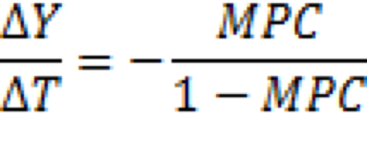

Jika MPC 0,6, penurunan pajak T sebesar Rp1,00 akan meningkatkan pendapatan ekuilibrium Y sebesar Rp1,50 (Tanda negatif mengindikasikan pendapatan yang bergerak kearah berlawanan dari pajak). Itulah mengapa kebijakan fiskal berkaitan erat dengan pertumbuhan ekonomi.

Relatif cepat dan tetapnya transmisi shock pengadaan barang/jasa pemerintah terhadap pertumbuhan ekonomi ini tentunya tidak terlepas dari pengaruh ketersediaan berbagai infrastruktur publik yang dihasilkan dari pengadaan barang/jasa. Dalam data realisasi pengadaan barang/jasa tahun 2013 dan 2014, terlihat bahwa komposisi pengadaan barang/jasa pemerintah didominasi oleh pengadaan di bidang kontruksi seperti gambar Jenis pengadaan barang/jasa tahun 2013-2014 berikut: (Monev LKPP, 2015).

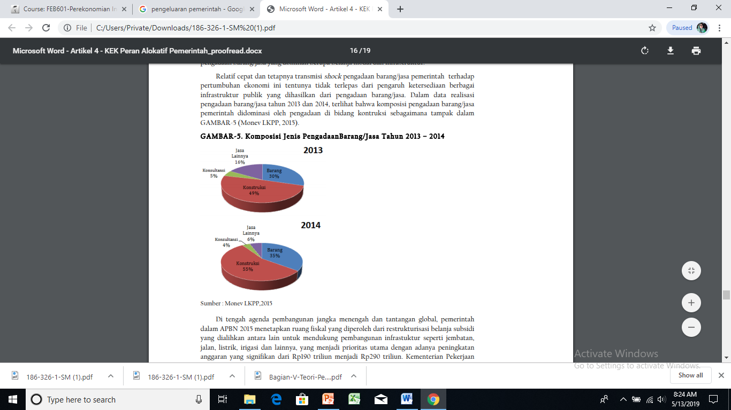

Di tengah agenda pembangunan jangka menengah dan tantangan global, pemerintah dalam APBN 2015 menetapkan ruang fiskal yang diperoleh dari restrukturisasi belanja subsidi yang dialihkan antara lain untuk mendukung pembangunan infrastuktur seperti jembatan, jalan, listrik, irigasi dan lainnya, yang menjadi prioritas utama dengan adanya peningkatan anggaran yang signifikan dari Rp190 triliun menjadi Rp290 triliun. Kementerian Pekerjaan Umum dan Perumahan Rakyat, Kementerian Perhubungan dan Kementerian Pertanian mendapat alokasi anggaran cukup besar sebagai lembaga pemerintah yang melakukan eksekusi penyediaan infrastruktur tersebut. Kebijakan ini searah dengan bukti empiris penelitian ini dan merupakan pilihan tepat, mengingat kondisi infrastruktur yang masih belum memadai.

**Kesimpulan**

* Anggaran Pendapatan dan Belanja Negara (APBN) adalah rencana keuangan tahunan pemerintahan negara Indonesia yang disetujui oleh Dewan Perwakilan Rakyat.
* APBN berisi daftar sistematis dan terperinci yang memuat rencana penerimaan dan pengeluaran negara selama satu tahun anggaran (01 Januari – 31 Desember).
* APBN, Perubahan APBN, dan Pertanggungjawaban APBN setiap tahun ditetapkan dengan Undang-Undang.
* Pengeluaran negara merupakan pengeluaran untuk membiayai kegiatan-kegiatan pada suatu negara dalam rangka menjalankan fungsinya mewujudkan kesejahteraan rakyat.
* APBN mempunyai fungsi otorisasi, perencanaan, pengawasan, alokasi, distribusi, dan stabilisasi.
* Peran APBN di negara-negara sedang berkembang adalah sebagai alat untuk memobilisasi dana investasi dan bukannya sebagai alat untuk mencapai sasaran stabilisasi jangka pendek.
* Struktur Anggaran Pendapatan dan Belanja Negara (APBN) terdiri dari sektor pendapatan negara dan belanja negara.
* Penerimaan APBN diperoleh dari berbagai sumber. Secara umum yaitu penerimaan pajak yang meliputi pajak penghasilan, pajak pertambahan nilai, pajak bumi dan bangunan, bea perolehan hak atas tanah dan bangunan, Cukai, dan Pajak lainnya.

**Daftar Pustaka**

Alfirman dan Sutriono. (2006). Analisis Hubungan Pengeluaran Pemerintah dan Produk Domestik Bruto di Indonesia Dengan Menggunakan Pendekatan Granger Causality dan Vector Autoregression. Jurnal Keuangan Publik Volume 4 Nomor 1, 2006

Boediono. 2009. Teori Pertumbuhan Ekonomi. Yogyakarta: BPFE UGM.

BPS. (2015). Publikasi Produk Domestik Bruto. BPS

Dumairy. 1996. Perekonomian Indonesia. Jakarta : Erlangga.

Fisher, Irving (1911). The Purchasing Power of Money, 2nd edition, 1926, repreinted by Augustus Kelley, New York, 1963

Hatta, Moh. 1967. Ekonomi Terpimpin. Jakarta: Djambatan. Lewis, Athur. 2003.

<https://id.wikipedia.org/wiki/Pembangunan_ekonomi>

[http://digilib.unila.ac.id](http://digilib.unila.ac.id/)

[https://www.kemenkeu.go.id](https://www.kemenkeu.go.id/)

LKPP. (2015). Movev Laporan Pengadaan Barang dan Jasa: LKPP.

Mankiw, N. Gregory. 2003. Teori Makro Ekonomi, Jakarta : Erlangga.

Porter, Michael E., 1998, Competitive Strategy: Techniques for analyzing Industries and competitor, The Free Press, New York

Soetrisno, P.H. 1992. *Kapita Selekta Ekonomi Indonesia (Suatu Studi), Edisi Kedua*. Yogyakarta: Penerbit Andi

Rahayu, Ani Sri. 2010.*Pengantar Kebijakan Fiskal*. Jakarta: Bumi Aksara

Ramayandi, Arief. (2003). Economic Growth and Government Size in Indonesia: Some Lessons for The Local Authorities Department of Economics. Working Paper in Economics and Development Studies No. 200302.

Suroso, P.C. 1994. *Perekonomian Indonesia*. Jakarta: Gramedia

Sukirno, Sadono. 2004. Makroekonomi: Teori Pengantar. Jakarta : PT Raja Grafindo Pustaka.

Sumodiningrat, Gunawan.1994. Ekonomi Produksi. Yogyakarta : Gajahmada University Press.

The Theory of Economic Growth. London: Taylor and Francis. Raharjo, Dawam. 2004

Tuluh T.H. Tambunan. *Perekonomian Indonesia: Beberapa Isu Penting*. Jakarta: Ghalia

Thompson Jr. Arthur A., Strickland III, A.J., Gamble, John E., 2007, Crafting and Executing Strategy : the quest for competitive Advantage concepts and cases. Mc Graw-Hill Company Inc., New York.